黄浦绿化市容

第11期

**上海市黄浦区绿化和市容管理局办公室编 2018年7月26日**

**【重点工作】**

**◆黄浦区召开全区生活垃圾全程分类推进大会**

**◆黄浦绿容风雨坚守 齐心应对台风“安比”**

**【大调研】**

**◆区绿化管理部门有效提高区域内行道树投诉处理力度**

**◆灯景所做好户外广告、招牌设施安全保障工作**

**【环卫动态】**

**◆市环保督察组来质监中心召开座谈会**

**◆开平公司为作业设备戴上“口罩”促精细化作业水平再提高**

**◆及时清理渣土车碎石 为道路洁净安全护航**

**◆洁城公司积极配合环保督察组车辆尾气抽查工作**

**◆欣望公司积极做好“夏令热线”保障工作**

**【党支部活动】**

**◆欣谊公司党支部与社区困难学生帮困结对**

**◆路吉公司开展“我的初心使命”主题党日活动专题汇报**

**【简讯】**

**【重点工作】**

**黄浦区召开全区生活垃圾全程分类推进大会**

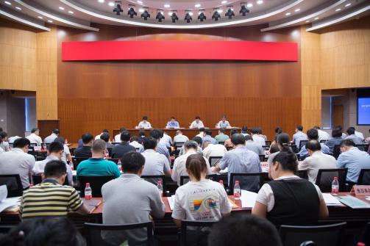党的十九大以来，习近平总书记多次提到要“普遍推行垃圾分类制度”。为贯彻落实总书记及中央到地方各级政府关于推行垃圾分类的要求，建立完善垃圾全程分类体系，切实增强垃圾综合治理实效，7月3日上午，黄浦区政府在浦江厅召开全区生活垃圾全程分类推进大会，区委书记、区长杲云、副区长左轶梅、洪继梁、区垃圾分类减量推进工作联席会议成员单位、相关委办局、区属企业集团、人大城建环保委、政协专门委员会、居民区代表等100余人出席。市绿化市容局局长邓建平应邀出席。

会议由左轶梅副区长主持。洪继梁副区长传达了各级领导、部门有关推进生活垃圾全程分类的精神、指示、批示，区垃圾分类联办主任关屹通报全区生活垃圾分类总体情况，并就下半年重点工作作了布置。

随后区机管局局长王建忠、区城管执法局局长丁琦宁、打浦桥街道主任沙尧杰从不同角度就做好生活垃圾分类减量工作作交流发言,表示将根据区分减联办的部署和《三年行动计划》要求，切实落实责任，配合各单位共同推进垃圾分类减量工作。

市绿化市容局局长邓建平对黄浦区垃圾分类工作给予充分肯定，并希望黄浦区再接再厉，将垃圾分类工作水平再提升一个台阶。杲云书记指出，全区要统一思想，将生活垃圾分类作为一项历史使命来完成；各相关部门和相关区属集团企业要落实目标任务，切实保障垃圾分类工作有序推进；区联办要强化统筹协调，切实提高垃圾分类工作合力效应。黄浦区作为上海市的中心城区，要早规划、讲实效、重品质，结合城市精细化管理要求进一步加强垃圾全程分类每个环节的建设，将黄浦这张名片雕琢的更精细，更别致。**（局社会管理科供稿）**

**黄浦绿容风雨坚守 齐心应对台风“安比”**

强热带风暴“安比”于上周末登陆上海，根据市、区两级防台防汛的相关部署，区绿化和市容管理局凝心聚力、齐心应对台风“安比”，力保一方平安。

**绿化部门**

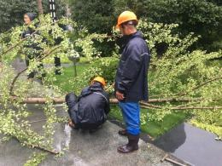区绿化管理部门加强行道树等绿化的抢险保障工作，组织16支应急抢险队伍272人对行道树、公共绿地等进行了再巡查，并及时做好加固防范措施。在台风来临前已完成绑扎加固行道树绿地高大树木550棵，疏枝修剪4300棵。绿化应急抢险队伍24小时待命，绿化工作人员保持24小时巡查状态，抢在台风来临前，全面投入到一线进行巡查，78名公园管理人员不间断进行安全检查和巡查，告知游客注意安全事项，适时关闭公园，并检查闭园情况，对未有大门的设置红白线隔离带。

抗台期间，绿化管理部门共出动418人，值班203人次，巡查504次，抢险待命354人，清除行道树、公园绿地、居住区和单位绿地中树木断枝86处，处理倒伏6处。

**灯光景观部门**

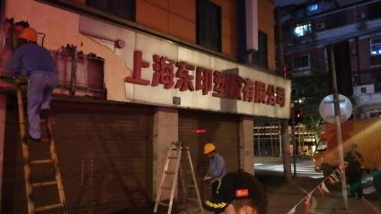区灯光景观管理部门提前对全区商户发放安全告知，在接到台风预警后通过电话、短信、微信、QQ和电子邮件等多种渠道告知区内广告、招牌和景观灯光设置管理方加强应急保障，与各街道和管理办紧密联动共同应对可能出现的紧急情况。根据市局要求拆除临时广告25处，并暂停开启景观灯光，对接区文明办临时应急撤除全区公益对旗。出动值班人员42人次，开展24小时应急值班，进行不间断巡查，确保应急保障力量，发现隐患及时排险，共出动巡查18次，参与应急车辆2辆，出动应急人员150人次，排查整改隐患35处。在台讯过后，再次进行全面巡查，对因台风暴雨破损残缺的设施进行整修、清理，保持整洁有序的市容市貌。

**环卫部门**

各环卫公司落实防台防汛措施，组建应急保障队伍，坚持24小时值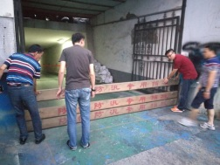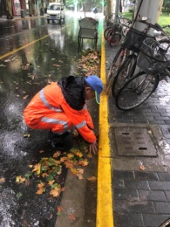班制，逐级明确职责分工，保持对天气预报、汛情、预警信号的密切关注，做到信息畅通、及时反馈。同时，提早准备好应急照明灯、铁楸、警示牌等应急防范物资，为迎战台风“安比”做好人力物力充足准备。各公司领导亲自带队巡查道班房、小压站、黄浦滨江防洪墙、公厕、道路窨井口等排水情况，对所有易积水路段、道路沟眼、窨井口进行排查、疏通，做好防暴雨积水，防范道路安全事故，清道人员不仅疏通道路沟眼、窨井口等积水点，还及时清除道路及上街沿被大风吹落的树叶树枝等，全力确保过往市民安全出行，确保安全有序地落实防台防汛工作。

台风来时严阵以待，台风过后整洁有序，黄浦绿容风雨坚守，齐心应对台风“安比”。**（绿化所、灯景所、欣望、欣谊、路吉、开平、上城、洁城公司供稿）**

**【大调研】**

**区绿化管理部门有效提高区域内行道树投诉处理力度**

针对“如何有效提高区域内行道树投诉处理力度，提升行道树修剪管理水平”的问题，区绿化管理部门会同作业企业共同研究探讨，对于出现的问题，分别采取不同的措施，探索形成一系列一套有效的作业规范。

首先，规范接访服务。由于受到作业时间的限制，在春夏季投诉高峰

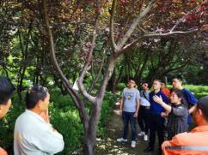时段，处置时效受到影响，造成投诉人反复投诉，也间接造成接访人的情绪波动，接访的态度有所下降。为此，从管理部门开始规范接访流程，采取接访电话录音等措施，把好接访第一关，坚决杜绝在工作中出现类似“脸难看、话难说、事难办”的问题。同时，绿化管理部门要求作业人员在操作中严格按照修剪操作规范和安全制度执行，并按照行业规范和相关质量验收标准进行验收。

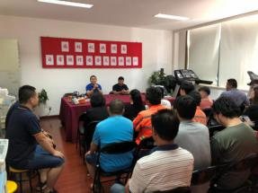其次，规范修剪流程。现场处置是行道树投诉处置的关键环节，直接关系到投诉人的满意度。我们邀请市绿化市容局、市绿化指导站等专业部门进行技术指导，积极探索林荫道片区内的行道树修剪规范。我们从提高行道树作业人员的技术水平入手，要求养护作业公司开展学习、培训，严格落实操作技术规范；要求作业人员增强服务意识，提高办事效率，同时做好对居民的沟通和解释工作。绿化管理部门将投诉处置与企业日常考核挂钩。

最后，规范联动机制。行道树修剪过程涉及多个部门，尤其是行道树修剪过程中出现的占道及道路停车影响作业等问题，需要交警部门、静态交通管理部门协同配合，协助做好树木修剪过程中的交通、停车疏导工作；在修剪过程中，遇到居民阻扰等问题需要，街道、居委的协调，协助做好居民的思想工作。同时，绿化部门切实将修剪对道路交通、停车以及居民生活的影响减到最低限度。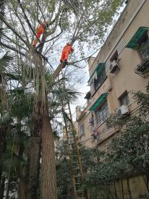

除了严格规范操作流程，做好处置修剪外，我们有针对性提高病虫害的专业处置力度。例如，针对林荫道片区内存在较多且对居民生活影响较大的白蚂蚁病虫害问题，联合白蚁专业防治部门实行专业治理，杜绝白蚁的深入危害，受到居民的好评。结合居民的实际生活需求，绿化部门与作业人员增加人员配备，进一步充实行道树投诉处置队伍，提高投诉处置和修剪处理的效率。

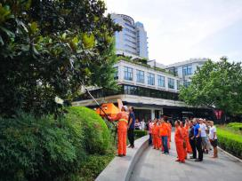区绿化部门从2018年3月至今，已处理行道树投诉140多余起，满意率达95%以上，大多数都是为影响采光和晾晒的问题，从根本上解决了居民的诉求。区绿化部门仍在不断总结经验，力求形成适应我区林荫道片区要求的行道树处置规范。**(绿化所供稿)**

**灯景所做好户外广告、招牌设施安全保障工作**

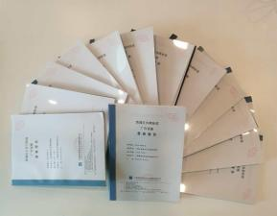2018年汛期到来，恰逢首届中国国际进口博览会将在本市举办，根据市委市政府、区委区政府相关部署，区灯光景观管理所将公共安全保障工作放在近期工作的首位。在区绿化市容局的统一领导下，区灯光景观管理所在开展巡检和抽查的过程中，发现部分大楼业主、商户对户外广告、招牌设施的安全防范意识不足。为了保护市民生命财产安全和维护社会安定，区灯景所通过购买服务的形式，协同专业钢结构检测机构对区内设置在高空、体量较大、时间较长的户外广告、招牌设施开展安全检查，总数共计3000余块。通过这次专项检查，既有效发现和排除了安全隐患，更重要的是通过实际行动直观地给大楼业主和商户上了一堂安全教育课，配合书面安全告知等传统手段，政企联手共同打造更加安全、有序、和谐的公共环境。**(灯景所供稿)**

**【环卫动态】**

**市环保督察组来质监中心召开座谈会**

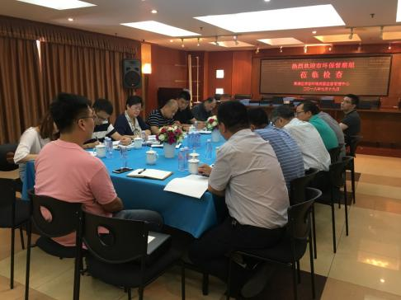7月19日下午，市第一环保督察组来到区绿化市容局质监中心召开座谈会。区绿化市容局副局长项兆弘、副局长何建红，社会管理科科长钟俍、环卫管理科科长王明生和区质监中心副主任邱洪、副主任张晨杰参加会议。会上，督察组认真听取了区市容环境管理工作的有关情况汇报。区质监中心领导分别从质量监督、投诉受理以及渣土管理三个方面介绍基本情况、瓶颈难题和原因分析，并就市环保督察组提出的问题进行现场解答。随后，王明生、钟俍围绕道路保洁、设施设备、清运作业、垃圾处置、市容环境、废弃油脂收运、垃圾分类等多项管理内容进行介绍和解答。通过本次会议，督察组全方位、多角度、全覆盖的掌握了区市容环境的现状。会后，督察组认真翻阅了渣土管理、投诉受理和质量监督近三年的基础台账，区质监中心领导陪同检查并作相关解释说明。**(质监中心供稿)**

**开平公司为作业设备戴上“口罩”**

**促精细化作业水平再提高**

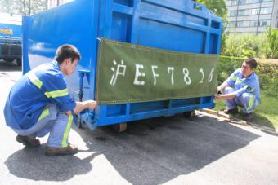 开平公司紧紧围绕创建全国文明城区测评、提高精细化管理等重要工作，着力开展“强措施、补短板、重实效”自检自查工作，进一步提升环卫作业精细化水平，提高市容保障服务质量。在自检自查中发现，小压站使用的新式垃圾压缩箱从原先的“前进后出”式更新为“后进后出”式，装载及卸载生活垃圾时，通过压缩箱后插板上下移动进行开闭箱门，每当生活垃圾装载完毕，关闭后插板时，易产生垃圾拖挂、夹带、散落等情况，不仅造成二次污染，亦对环卫文明形象造成较大影响。为解决此问题，开平公司集思广益、出谋划策、反复实验，结合实际工作需要，制定解决方案，落实“口罩工程”。一是在垃圾压缩箱体两侧焊接挂钩，并“量身定制”遮挡布，为现有8台“后进后出”式垃圾压缩箱戴上“口罩”，有效防止清运作业中发生垃圾洒落等情况。二是针对每台压缩箱体规格不同，在“口罩”两侧按照不同尺寸开洞，确保每一块帆布“口罩”适用于各台垃圾压缩箱。三是在帆布“口罩”上喷写车牌放大号，提升企业文明、规范作业形象。四是严格落实“一车一罩”、每日清洗等工作细则，确保压缩箱“口罩”卫生整洁，切实将“口罩工程”做细做实，落到实处。**（开平公司供稿）**

**及时清理渣土车碎石 为道路洁净安全护航**

7月15日上午，欣园公司露香班班组长在作业巡视过程中发现河南南路（复兴路至昼锦路）一辆渣土运输车在行驶途中，碎石、泥土等不慎洒落机动车道，既污染侵蚀了路面，又影响早高峰时段的交通畅行，造成一定事故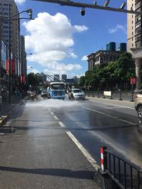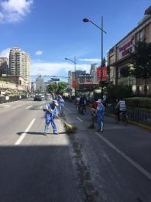隐患。露香班班长闻讯后，立即调派应急作业人员（大件收集、道路清扫）共计4人，并协调联络机动班组增派车辆。利用高压洒水车和人工冲洗相结合，一小时后迅速将路面清除干净，显现道路洁净本色，降低安全隐患。此次突发事件充分反映了露香班组在应急处置能力、各部门之间沟通协调能力等不断提升。当前正值黄浦区创建文明城区和市环保督察组巡视督察阶段，环卫行业应首当其冲采取有效措施，快速处置路面应急污染事件，力争为道路洁净、安全保驾护航。**(欣园公司供稿)**

**洁城公司积极配合环保督察组车辆尾气抽查工作**

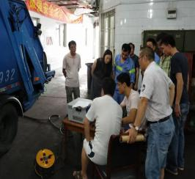7月23日上午，市环保督察组来到洁城公司进行作业车辆尾气排放抽查工作。公司领导符忠清带队积极协调各部门全力配合环保督察组工作。督察组随机抽查了各型号的抽粪车4辆和垃圾车5辆，逐一进行了严格的尾气排放检测。自今年以来，洁城公司以精细化管理工作为抓手，切实加强对作业车辆车况的日常检查、保养等管理工作，发现问题及时维修，确保不让一辆故障车上路。以认真负责的态度全面做好迎检各项工作。**(洁城公司供稿)**

**欣望公司积极做好“夏令热线”保障工作**

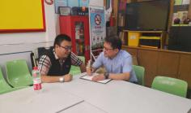倾听百姓呼声，解决民生难题。2018年度“夏令热线”于7月16日正式开播，为切实有效的解决市民“急、难、愁”等问题，欣望公司认真落实各项保障措施，不断提升服务管理水平。一是对近年来市民来电诉求进行了梳理和汇总，并积极走访街道居委，听取环卫作业的意见建议。二是严格落实环卫作业“三个二”的服务承诺，对市民诉求不拖延、速整改、勤回访，注重问题处理时效性。三是全面排查区域道路花坛、绿化带、隔离栏等卫生死角，加大业务巡查力度，自查自纠，确保夏令热线期间无投诉。四是组建24小时应急处置队伍和值班队伍，遇到市民来电投诉及时记录、上报、处理，确保问题解决率和市民满意率逐年提升。**(欣望公司供稿)**

**【党支部活动】**

**“七一党建红色宣传月”系列活动**

**——与社区困难学生帮困结对**

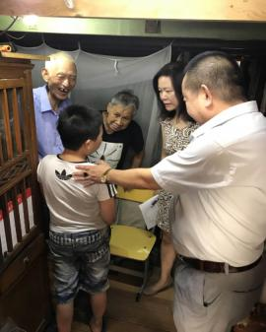为进一步推动 “党建红色宣传月”活动，以街道社区为依托，欣谊公司党支部深入开展以“访民情、聚民心”为主题的特殊“党建红色宣传月”志愿服务系列活动。通过辖区内的社区走访，了解贫困家庭具体情况，开展帮困结对活动。据悉外滩街道新建居委有一户家庭，年仅13岁的俞锐鑫同学，因家庭突遭变故导致生活困难，祖孙三人挤在一间10平米不到的简陋小屋内，生活来源主要依靠爷爷奶奶微薄的退休金。两位老人退休工资有限，生活条件艰苦。

7月13日，公司党支部在召开“不忘初心、牢记使命——2018我的电影党课”活动期间向全体党员通报了困难学生的实际情况，并收缴了一次特殊党费，呼吁全体党员为困难学生家庭献爱心。7月16日，欣谊公司党支部、工会、团支部负责人一行来到困难学生俞锐鑫同学家中，询问他的生活及学习情况，叮嘱他要努力学习。同时，公司送上了贰仟元的助学基金和书包、文具盒等物资补助。公司与居委、帮困家庭签订了资助社区困难学生协议，鼓励小朋友要坚定信心，克服当前困难，努力学习，将来回报社会。**(欣谊公司供稿)**

**路吉公司开展“我的初心使命”主题党日活动专题汇报**

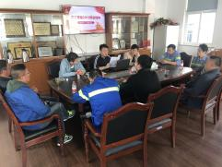为庆祝建党97周年，进一步推进“不忘初心、牢记使命，贯彻落实党的十九大精神”学习实践活动深入开展，现就我公司党总支部开展“我的初心使命”主题党日系列活动具体内容汇报如下:

**开展集中学习。**公司党总支部结合推进“两学一做”常态化制度化的要求，通过组织生活会，专题学习，深刻领会十九届三中全会和全国“两会”精神，并进行辅导和解读，把广大党员的思想、行动切实统一到中央、市委、区委的相关部署上来，振奋精神，真抓实干。

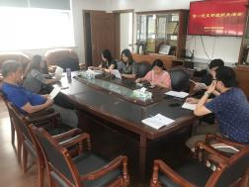**开展学习讨论。**围绕“如何不忘初心、牢记使命”、“如何以特殊的精神状态学习实践习近平新时代中国特色社会主义思想”等主题，组织公司党员围绕创建全国文明城区、精细化管理工作、文明指数测评等重点工作，开展学习讨论，教育引导党员紧密结合自身实际，立足本职岗位创新争优，在服务大局、服务群众中发挥先锋模范作用。

**开展红色教育。**组织党员干部观看电影党课《青年马克思》，影片还原了《共产党宣言》诞生的艰辛过程，同时描绘了马克思与恩格斯之间的动人友谊，通过观看使党员干部进一步坚定理想信念，忠诚担当，扎实工作，为推动公司发展尽心尽力，为环卫事业贡献力量，为实现中国梦不懈奋斗。

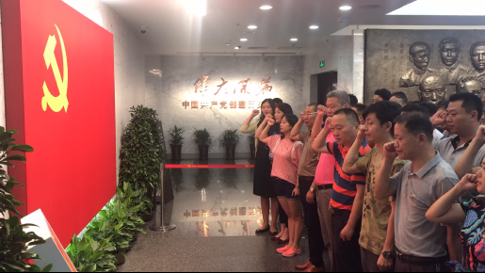**重温入党誓词。**6月下旬，公司党总支部组织党员前往中共“一大“会址纪念馆瞻仰学习，提高认识，深化教育。党员走进中共一大纪念馆宣誓厅，在党总支部蒋书记的带领下，面对党旗一起重温入党誓词，举起右拳，庄严宣誓，激励党员时刻牢记使命、坚定立场、立足岗位、不断创新。

**深化岗位行动。**开展向优秀共产党员、复旦大学教授钟扬同志学习，观看钟杨同志专题学习视频、钟杨同志《生命的高度》报告剧。钟杨同志一生实战在一线，在岗位上坚守信念，在奉献中成就人生。他的优秀事迹进一步激发广大党员干部、群众的昂扬斗志，形成崇尚先进、学习先进、争当先进、赶超先进的氛围，深化岗位行动，引导广大党员参与到“岗位建新功，党员见行动”活动中来，着力解决工作中的瓶颈难题，坚持抓重点、补短板、强弱项，扎实做好精细化环卫保洁及创建文明城区测评迎检工作。同时，公司还积极发挥文明单位示范作用，推进志愿服务常态化，组织职工参加南京路学雷锋志愿服务活动，大力弘扬志愿服务精神，为来往市民提供指路、倒水等志愿服务，营造“有困难找志愿者，有时间做志愿者”的良好社会风尚。**(路吉公司供稿)**

**【简讯】**

◆7月5日，综合服务管理所召开2018年退管工作联络员会议。会上，一是对综合所2018年初开展“冬送温暖”活动进行汇报，二是明确了全额事业单位医疗保险报销的相关流程，三是综合所2018年开展“夏送清凉”活动的具体安排，四是对2018年度退休工资增加的标准进行了解释工作。综合所会一如既往，扎实做好各项退管工作，切实将局领导和组织的关怀传递到每一位退休职工的心中，力争使大家满意。**(综合所供稿)**

核稿：陈莹 编辑：程慧琳 2018年7月27日印发

（共印23份）